# Linux大作业

1.项目背景：使用shell编译一个小游戏，以主角（玩家）突然穿越到一个异世界竞技场而展开的文字冒险小游戏。

2.游戏简介：玩家可以在一开始选择是否进入竞技场，进入竞技场后是选择观战（赌运气）还是亲自上场（赌勇气），胜利失败各有奖惩。

3.游戏原理：在玩家进行选择后，游戏会生成一个随机数，通过计算随机数的余数（由玩家选择决定）来判断玩家是否获胜。

运行环境：Ubuntu Linux虚拟机

4.游戏代码：

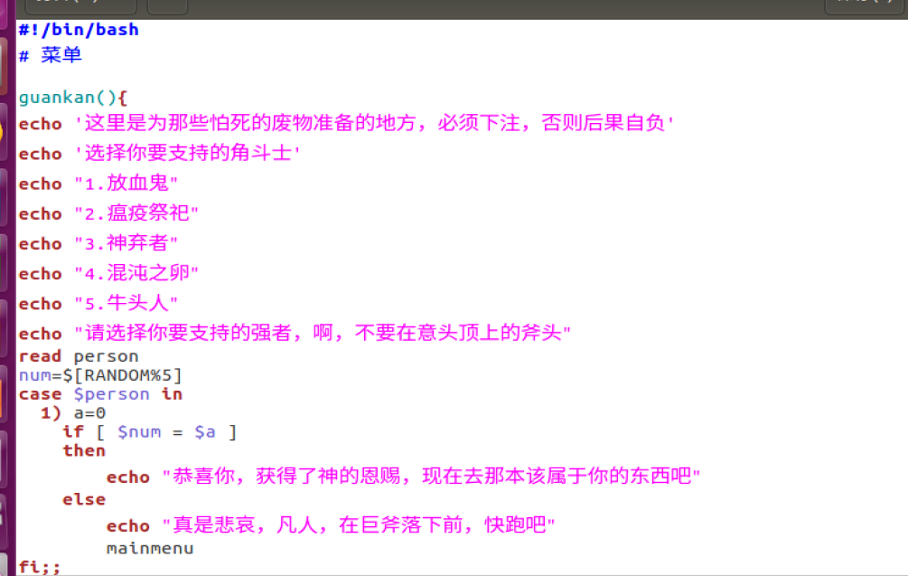

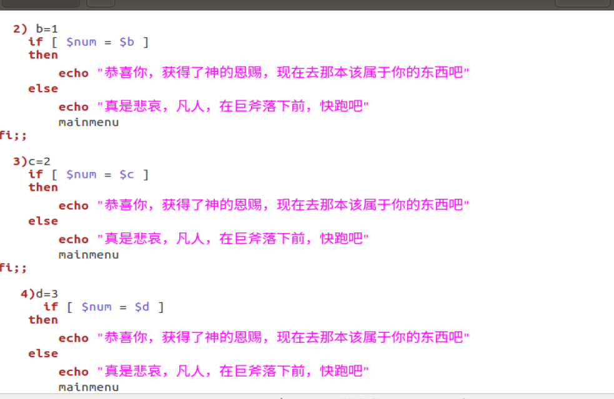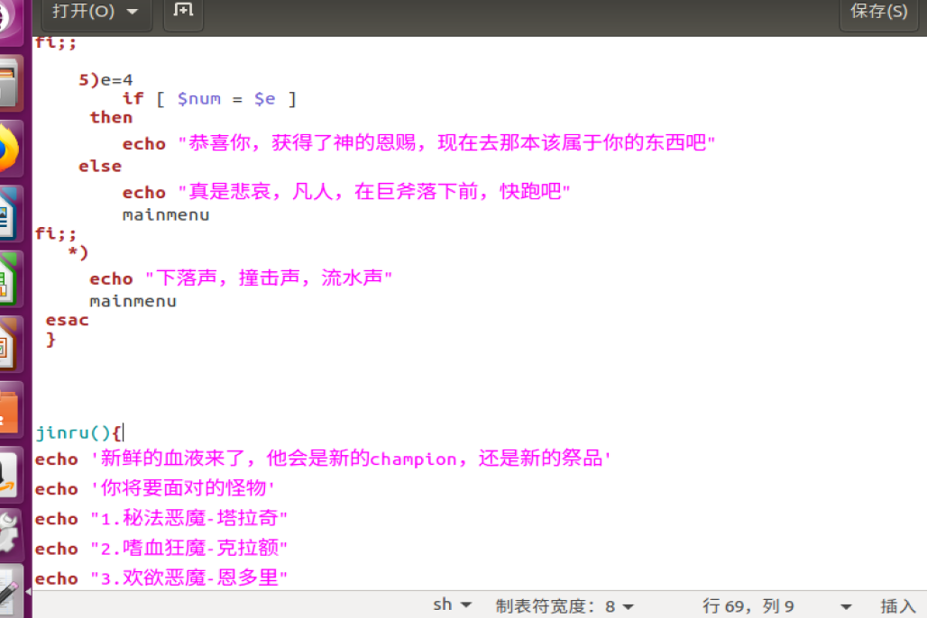

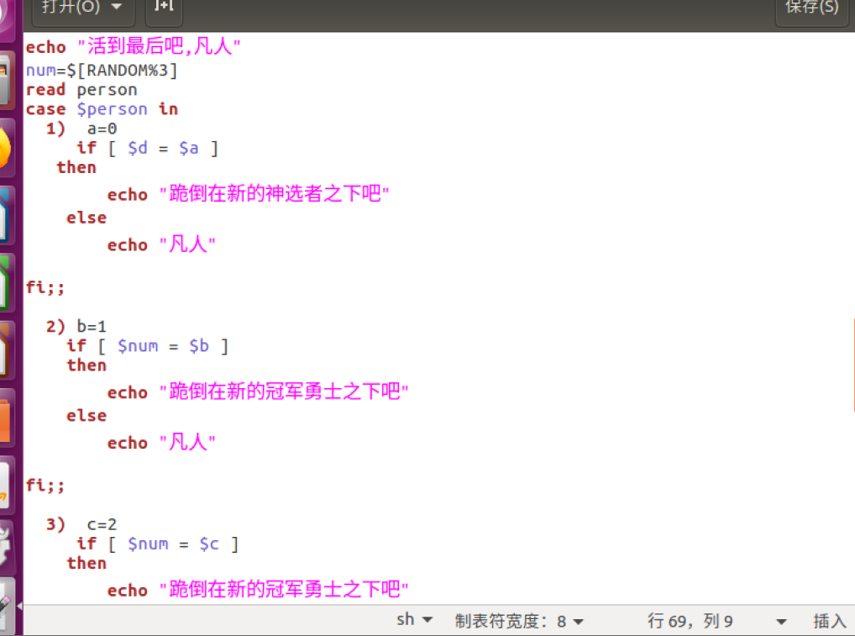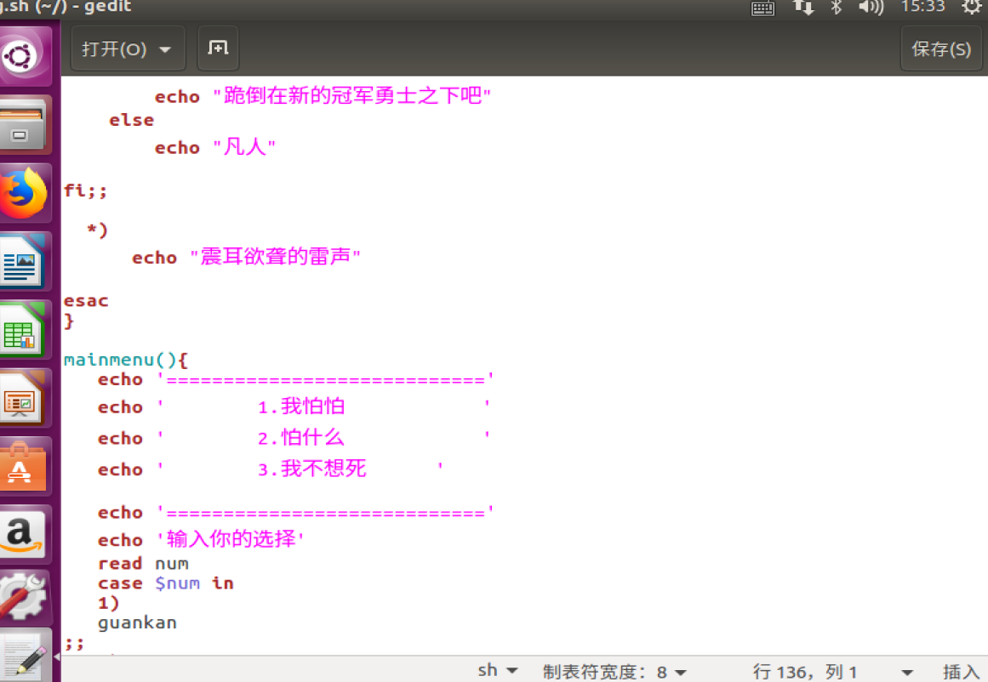

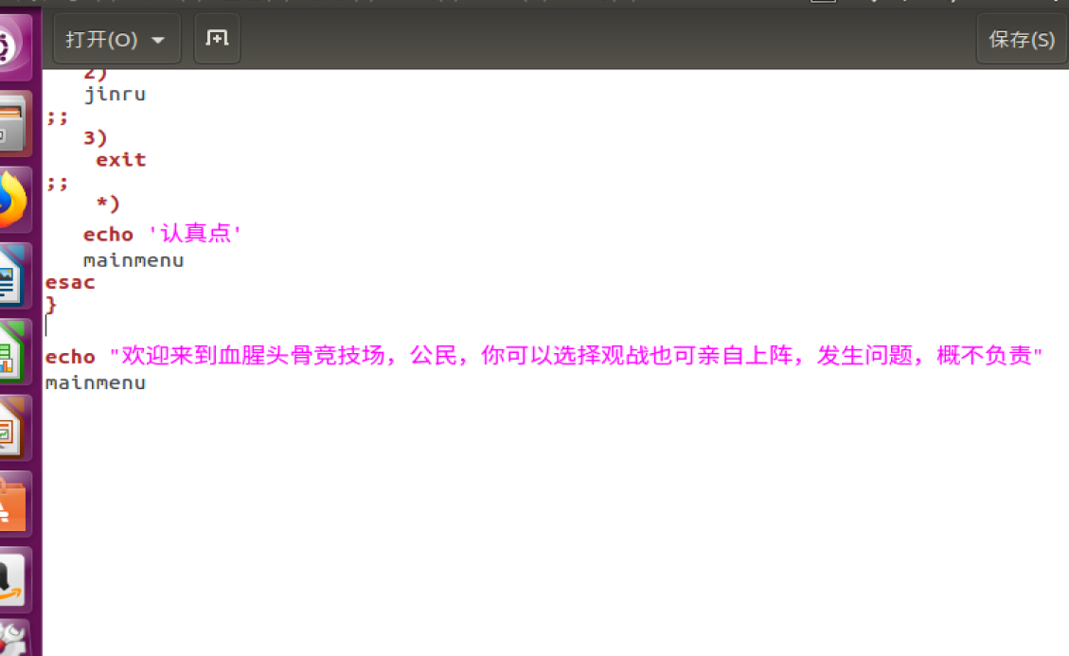

5.运行截图：

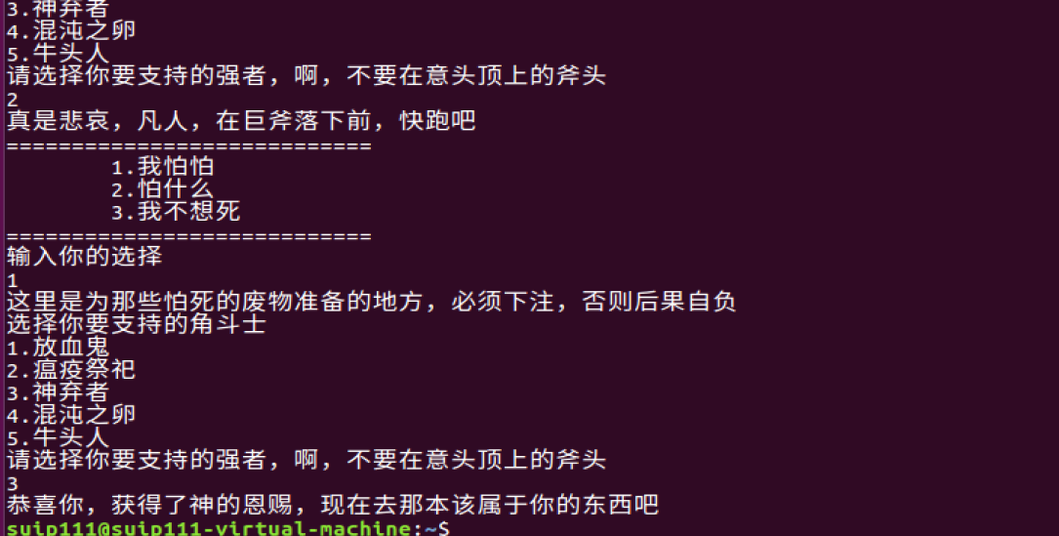

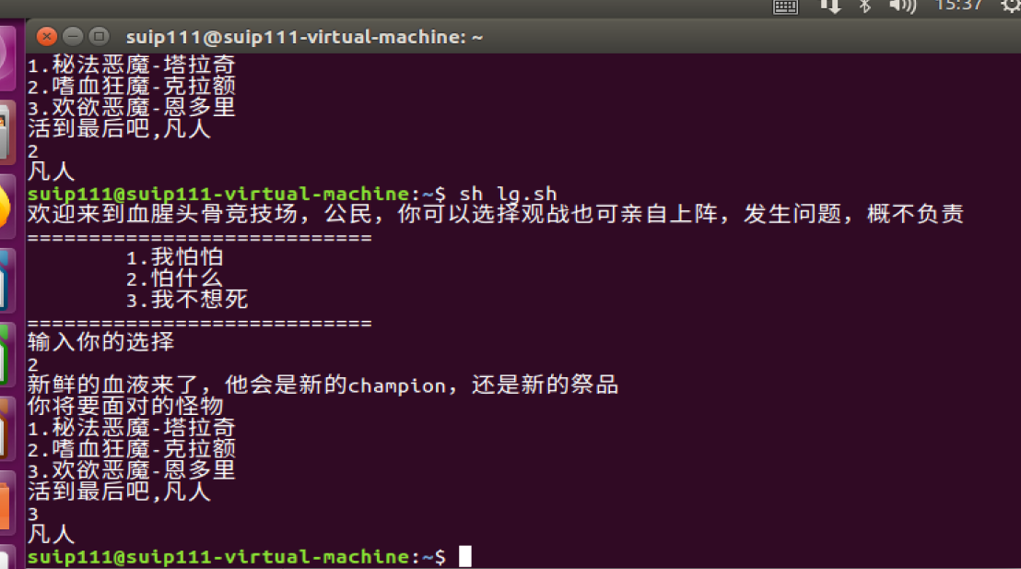

6.实验之中遇到的问题：

本来想用read -p来进行数据读取但是数据总是无法读入，不得不用read来实现读取数字。If函数中的“【 操作……】”中括号和操作之间

一定要有空格要不然会造成If函数无法运行。